ylog使用手册
（工具组.天津 ）
ALL MATERIALS INCLUDED HEREIN ARE COPYRIGHTED AND CONFIDENTIAL UNLESS OTHERWISE INDICATED. The information is intended only for the person or entity to which it is addressed and may contain confidential and/or privileged material. Any review, retransmission, dissemination, or other use of or taking of any action in reliance upon this information by persons or entities other than the intended recipient is prohibited.
This document is subject to change without notice. Please verify that your company has the most recent specification.
Copyright © 2016 Spreadtrum Communications Inc.

1. ylog设计框架 5
1.1 ylog结构设计 5
1.1.1 ylog源 5
1.1.2 ydst 6
1.1.3 cache缓存 6
2. ylog模块 6
2.1 ylog输入源与ydst对应列表 7
2.2 ylog输入源 7
2.3 ylog属性列表 10
2.4 ylog功能 12
3. ylog_cli命令行 14
3.1 ylog_cli命令行概览 15
3.2 ylog_cli 命令行说明 16
3.2.1查询类命令行 17
3.2.2开关类命令行 21
3.2.3设置类命令行 22
3.2.4删除类命令行 25
3.2.5其他命令行 26
3.2.6 统计modem/wcn log速率 30
4. ylog后期log分析方法和技巧 31
4.1 ylog目录结构 31
4.2 ylog文件离线解析 33
4.2.1 python analyzer.py解析 33
4.2.2 sgm log解析 34
4.2.3 ylog_verify_pc.sh脚本使用 36
4.3 native crash和anr log分析方法 36
abbreviation | Description
ylog | your log
Revision | Author | Date | Brief
1.0 | Luther Ge | 2016/02/14 | Initial Draft
1.1 | Yanli Chen | 2016/03/02 | Add ylog use help
1.2 | Yanli Chen | 2016/03/28 | Add ylog_cli at/print2android/print2kernel cmd
1.2e | Yue Zhao | 2016/03/29 | Translate to English
1.3 | Yanli Chen | 2016/04/01 | Add modem/wcn log speed statistics
1.3e | Yue Zhao | 2016/04/03 | Translate to English
1.4 | Yanli Chen | 2016/05/05 | Add snapshot/mtp/screen cmd,capture logcat info when anr/tombstones, add sgm log

1. ylog设计框架
ylog(your log)是可定制的后台常驻服务程序，用于完成log收集、智能解析、行为统计等

1.1 ylog结构设计
ylog服务程序被设计为3部分: ylog源，ydst和cache
ylog源：数据输入源
ydst： 数据输出
cache：用于缓存输出数据
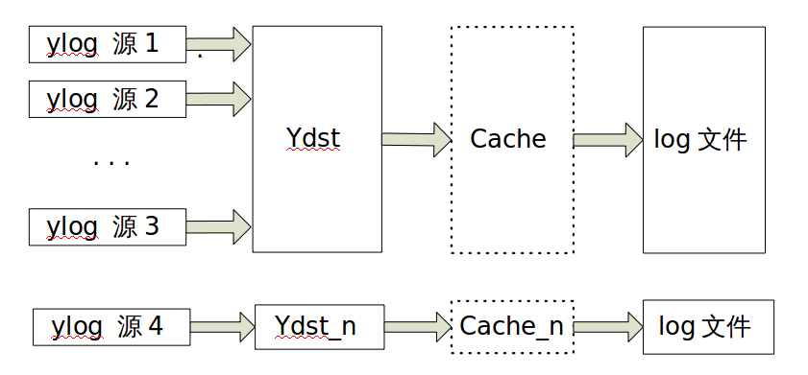

1.1.1 ylog源
ylog源重在描述数据输入，比如输入类型， token和重启时间，当前支持：普通文件、 socket、 popen和inotify监测这4种类型输入
ylog参考形式如下：
{
.name = "android_main",
.type = FILE_POPEN,
.file = "logcat -v threadtime -b main",
.ydst=&ydst[OS_YDST_TYPE_ANDROID+OS_YDST_TYPE_BASE],
.mode=YLOG_READ_MODE_BLOCK | YLOG_READ_LEN_MIGHT_ZERO | \
YLOG_READ_MODE_BLOCK_RESTART_ALWAYS,
.restart_period = 2000,
.fp_array = NULL,
.id_token = "A0",
.id_token_len = 2,
.id_token_filename = "main.log",
},

1.1.2 ydst
ydst专注在数据输出，从ylog描述的输入获取到的数据将被传递给ydst，ydst将对数据进行segment大小和段个数控制，同时如果数据流量比较大，可以考虑为ydst挂靠cache，来缓解大数据、大吞吐下数据因为磁盘短暂效率问题而出现的数据丢失
ydst参考形式如下：
[OS_YDST_TYPE_ANDROID] = {
.file = "android/",
.file_name = "android.log",
.max_segment = 30,
.max_segment_size = 50*1024*1024,
.cache = &os_cacheline[OS_YDST_TYPE_ANDROID],
},

1.1.3 cache缓存
cache专注在ydst数据输出如何被缓存，随后择机写入磁盘存储，为了保证尽快回写磁盘， cache有一个timeout属性，用来定义一种行为： cache line如果在timeout内仍未填满，那么cache line中数据将被强行flush回磁盘
[OS_YDST_TYPE_ANDROID] = {
.size = 512 * 1024,
.num = 4,
.timeout = 1000, /* ms */
.debuglevel = CACHELINE_DEBUG_CRITICAL,
}

2. ylog模块
ylog是在init.rc中启动的一个用户空间的服务程序，persist.ylog.enabled属性值可以辅助控制开机后ylog默认启动行为。ylog模块不仅支持多个ylog源并行输入，还支持多个ydst并行输出。根据ylog源数据结构，指定ydst输出，并设定ydst输出是否挂靠cache、重启时间间隔、达到段上限值后是否进行覆盖等。

2.1 ylog输入源与ydst对应列表
[ylog] android_main
[ylog] android_radio
[ylog] android_system [ydst] android
[ylog] android_events
[ylog] android_crash

[ylog] kernel [ydst] kernel
[ylog] sys_info [ydst] sys_info
[ylog] tcpdump [ydst] tcpdump
[ylog] hcidump [ydst] hcidump
[ylog] ylog_debug [ydst] ylog_debug
[ylog] info [ydst] info
[ylog] journal [ydst] journal
[ylog] tracer [ydst] tracer
[ylog] traces [ydst] traces
[ylog] socket [ydst] socket/open/
[ylog] sys_info_manual [ydst] sys_info_manual

2.2 ylog输入源
1、android类
包含 android_main、 android_radio、 android_system、 android_events、 android_crash等五类log，共同输出到一个ydst中，为了提高磁盘效率，此ydst默认挂靠2M大小的cache
2、kenel
收集kernel log，kernel ydst默认挂靠1M大小的cache
3、sys_info
定期（2分钟）收集系统相关log，具体包括以下信息：
/proc/slabinfo
/proc/buddyinfo
/proc/zoneinfo
/proc/vmstat
/proc/vmallocinfo
/proc/pagetypeinfo
/sys/module/lowmemorykiller/parameters/adj
/sys/module/lowmemorykiller/parameters/minfree
/proc/wakelocks
/d/wakeup_sources
/sys/class/backlight/sprd_backlight/brightness
/sys/kernel/debug/binder/failed_transaction_log
/sys/kernel/debug/binder/transaction_log
/sys/kernel/debug/binder/transactions
/sys/kernel/debug/binder/stats
/sys/kernel/debug/binder/state
/sys/kernel/debug/sprd_debug/cpu/cpu_usage
4、tcpdump
用于收集 ap cap log，tcpdump ydst默认挂靠1M大小的cache
5、hcidump
用于收集hci bt log，hcidump ydst默认挂靠1M大小的cache
6、ylog_debug
用于收集log相关的调试信息，包含log速率，空间使用、运行状态等信息，每20分钟统计一次
/system/bin/ylog_cli ylog
/system/bin/ylog_cli speed
/system/bin/ylog_cli space
getprop ylog.killed
7、info
用于收集系统相关静态信息，只会在ylog启动时捕获一次
/proc/cmdline
/proc/version
/proc/meminfo
/proc/mounts
/proc/partitions
/proc/diskstats
/proc/modules
/proc/cpuinfo
/default.prop
/data/ylog/ylog.conf
ls -l /
ls -l /dev/block/platform/*/by-name/
ls -l /dev/
getprop
cat /*.rc
ylog所有线程pid和tid
8、journal
用于监控ylog进程运行状态，开关设置，log文件删除等
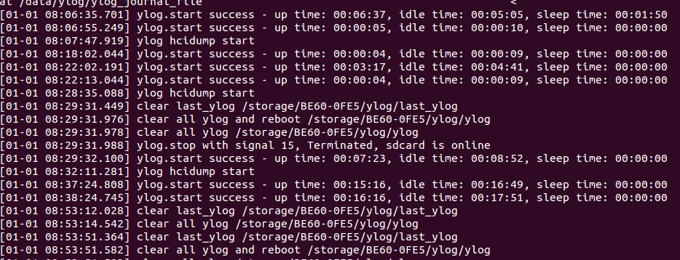
9、tracer
tracer读取/d/tracing/trace_pipe数据切片存储，允许内核对时间要求苛刻 的驱动模块（比如：usb）添加调试 log调整quota值
10、traces
用于收集发生native crash时的tombstones信息和发生anr时的traces堆栈信息,并捕获问题发生时的logcat信息。anr/tombstones堆栈信息及对应时间点logcat以数字标识，名称中可体现出anr/tombstones的发生时间
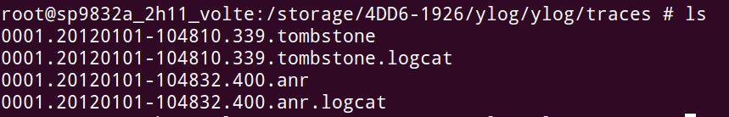
11、socket
开放ylog网络socket端口，接收来自ylog_benchmark评测软件发送大数据，用来查找软件和系统瓶颈
13、sys_info_manual
手动触发ylog抓取 "busybox netstat -ap"和"ps -t"的执行结果
14、 sgm
捕获cpu、memory相关log，需通过git://10.5.2.45/sgm.toolkits下的sgm.toolkits工具解析解析
15、 snapshot
a、抓取ylog启动时的dmesg和logcat信息
b、更新mtp路径
c、 进行手机截屏

2.3 ylog属性列表
1、以下属性值表明各类log的运行状态
[init.svc.ylog]: [running]
[ylog.killed]: [0]
[ylog.svc.android_crash]: [running]
[ylog.svc.android_events]: [running]
[ylog.svc.android_main]: [running]
[ylog.svc.android_radio]: [running]
[ylog.svc.android_system]: [running]
[ylog.svc.benchmark_socket]: [running]
[ylog.svc.cp_5mode]: [stopped]
[ylog.svc.cp_wcn]: [stopped]
[ylog.svc.hcidump]: [running]
[ylog.svc.info]: [stopped]
[ylog.svc.kernel]: [running]
[ylog.svc.sgm.cpu_memory]: [running]
[ylog.svc.snapshot]: [running]
[ylog.svc.socket]: [running]
[ylog.svc.sys_info]: [running]
[ylog.svc.sys_info_manual]: [stopped]
[ylog.svc.tcpdump]: [stopped]
[ylog.svc.tracer]: [running]
[ylog.svc.traces]: [running]
[ylog.svc.ylog_debug]: [running]
2、ylog service总开关控制
[persist.ylog.enabled]: [1]
3、t卡被卸载次数
[ylog.killed]: [0]

2.4 ylog功能
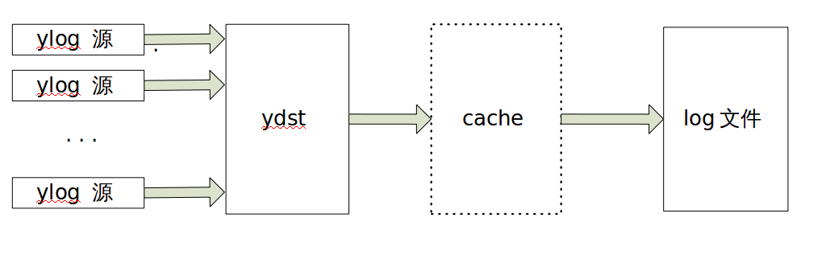
1、易于后期维护，抽象出3个数据模型：ylog，ydst和cache
2、cache来缓解常规情况下磁盘压力和大数据吞吐下log丢失
3、filter关键字过滤，能够对接收数据进行检索，并触发相应动作响应：执行shell或者其他操作收集更多信息，更有效的辅助问题定位（让ylog系统更加smart的做实时分析和环境捕获）
4、根据磁盘实际剩余空间分配log文件写入上限，动态调整quota值
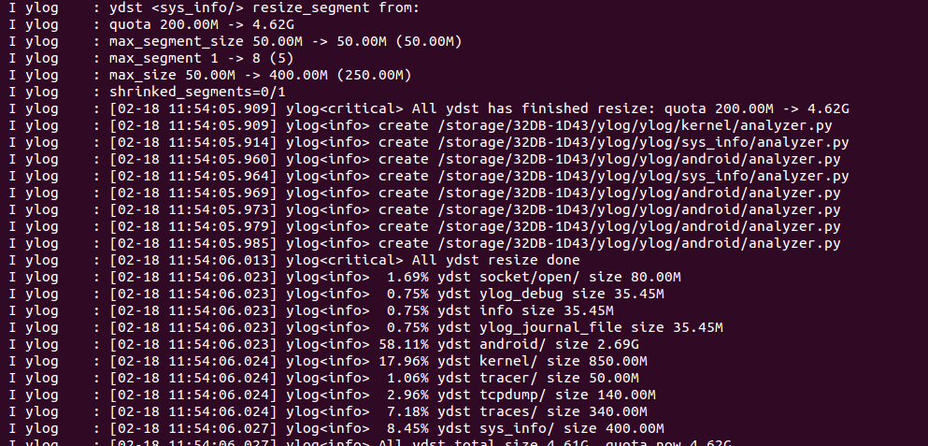
5、对ylog进程状态监控，journal日志永久性存储到/data/ylog /ylog_journal_file来辅助分析系统行为
6、ylog_cli speed查询自运行以来最快的10次吞吐信息：log产生速率

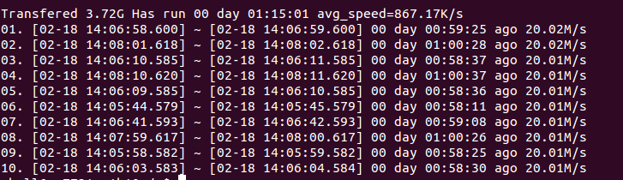
7、内置analyzer.py，用来离线数据处理
8、多个数据可以同时输出到一个ydst中，保证所有log时间戳都在同一时间窗体内
9、通过ylog_cli kernel可以实时获取kernel log，最多支持4个独立ylog_cli同时操作
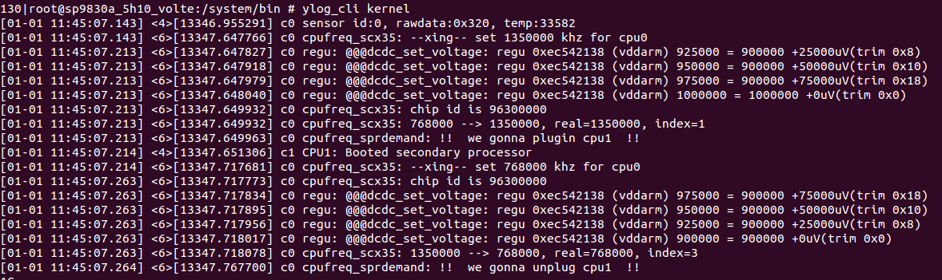
10、可通过段数信息查询log是否达到段数上限，是否发生了log覆盖
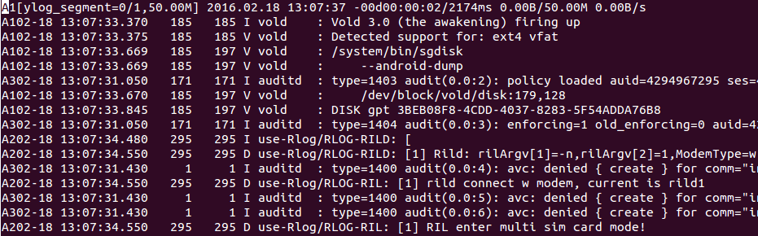
11、sys_info每2分钟执行系统信息统计收集操作，数据被切片存储
12、评测磁盘读写速率和ylog可读写数据速度瓶颈上限：ylog_cli benchmark
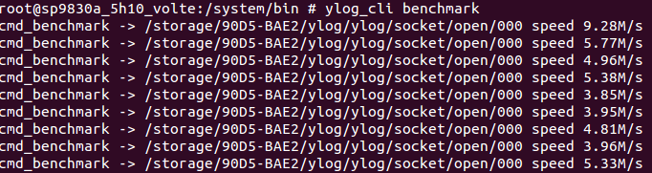
13、tracer读取/d/tracing/trace_pipe数据切片存储，允许内核对时间要求苛刻 的驱动模块（比如：usb）添加调试 log调整quota值

3. ylog_cli命令行
可通过adb shell ylog_cli命令获取ylog_cli命令行帮助信息。

3.1 ylog_cli命令行概览

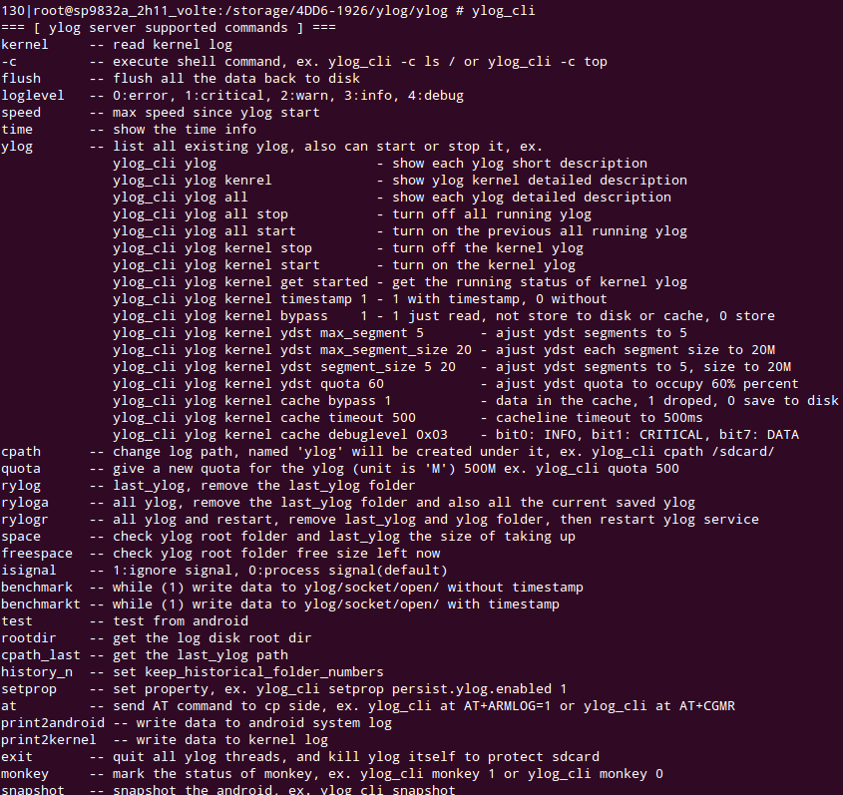
3.2 ylog_cli 命令行说明
ylog_cli通过socket方式与ylog进程进行通信，支持多类命令行，可分为：查询类、开关类、设置类、删除类和其他。

3.2.1查询类命令行
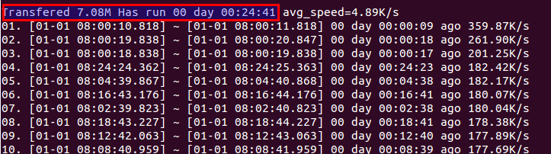
1、查询ylog进程从启动以来的速度前10名
2、查询各类log开关状态，段上限值、单个段大小上限值、log传输量
命令格式：adb shell ylog_cli ylog
响应格式：
root:显示当前log的存储路径
quota:log存储空间上限值
running：表示ylog运行时间

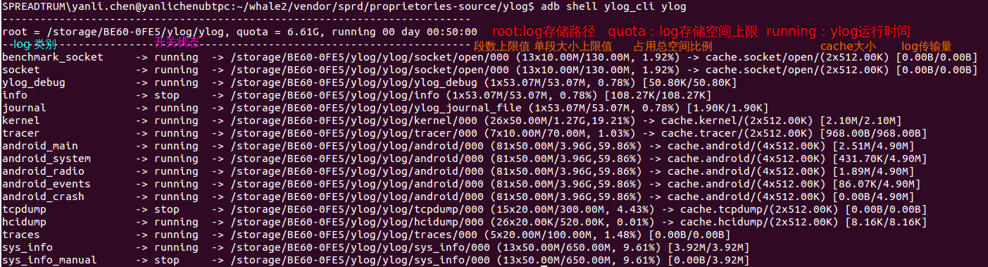
3、查询单个log开关状态（同ylog.svc.xxx）
命令格式：ylog_cli ylog xxx get started
响应格式为：
打开状态： 1\n
关闭状态： 0\n
注：xxx可分别为：android_main android_system android_radio android_events android_crash tcpdump hcidump kernel
4、查询log存储路径
命令格式：adb shell ylog_cli cpath
响应格式：
不插t卡时：
/data/ylog/ylog 内部存储不支持保存历史log
插t卡时：
/storage/BE60-0FE5/ylog/ylog
/storage/BE60-0FE5/ylog/last_ylog
5、查询log空间占用情况
命令格式：adb shell ylog_cli space
响应格式：
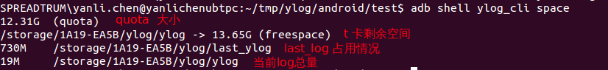
6、 查询log所在磁盘剩余空间
命令格式：adb shell ylog_cli freespace
响应格式：/storage/BE60-0FE5/ylog/ylog -> 7.32G
7、查询log所在磁盘路径
命令格式：adb shell ylog_cli rootdir
响应格式：/storage/BE60-0FE5
8、查询历史log保留次数
命令格式：adb shell ylog_cli history_n
响应格式：5\n 默认保留5次历史log
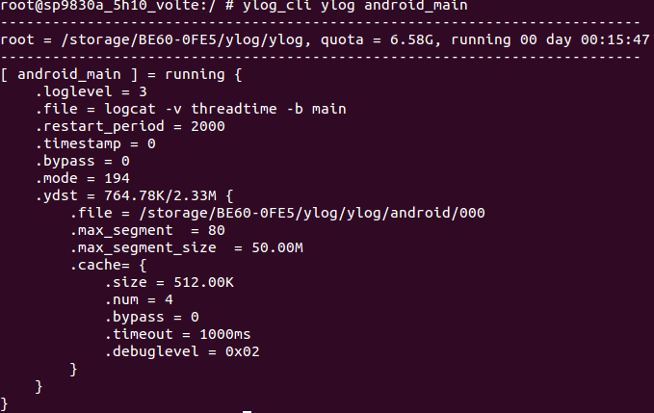
9、查询单个ylog源的相关信息
命令格式：adb shell ylog_cli ylog xxx
响应格式：输出ylog源的输入类型、存储路径、cache大小等信息
注：xxx可分别为：android_main android_system android_radio android_events android_crash tcpdump hcidump kernel
10、查询所有log相关信息
命令格式：adb shell ylog_cli ylog all
响应格式：输出所有log的输入类型、存储路径、cache大小等信息

3.2.2开关类命令行
1、ylog总开关设置
命令行格式：
start ylog进程：adb shell setprop persist.ylog.enabled 1 -----> persist.ylog.enabled 1
stop ylog进程：adb shell setprop persist.ylog.enabled 0 -----> persist.ylog.enabled 0
2、所有log开关统一设置
命令格式：adb shell ylog_cli ylog all start/stop
响应格式：输出所有log的开关状态、存储路径、cache大小等信息
3、单个log开关设置
命令格式：adb shell ylog_cli ylog xxx start/stop
响应格式：输出该log的数据结构信息

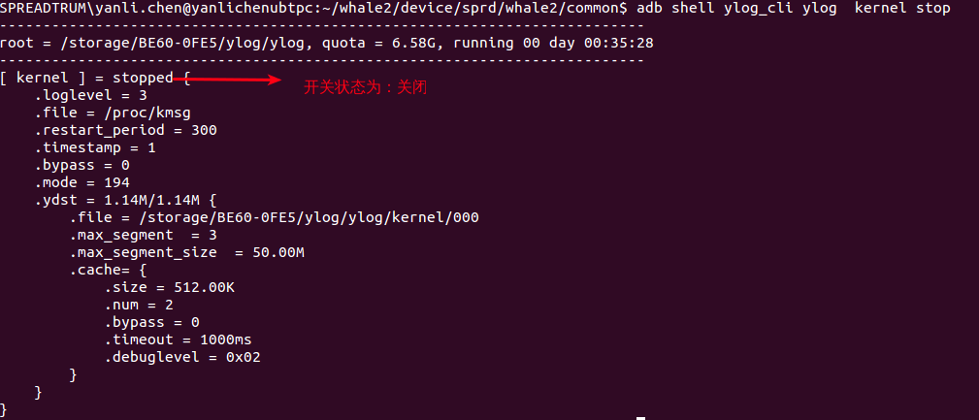
3.2.3设置类命令行
1、设置log段数最大值
命令格式：adb shell ylog_cli ylog xxx ydst max_segment n
响应格式：输出log的数据结构信息
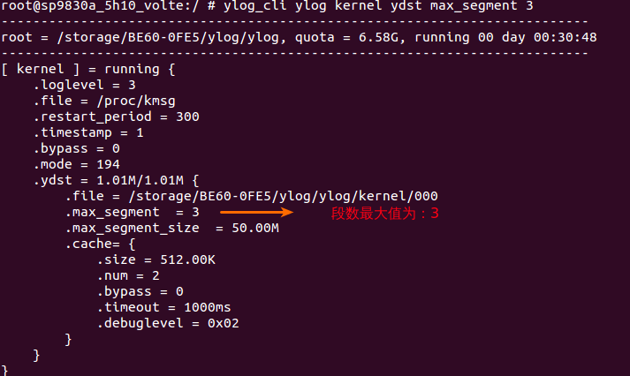
2、设置log单个文件大小,单位为：M
命令行格式：adb shell ylog_cli ylog xxx ydst max_segment_size 20
响应格式：输出log的数据结构信息
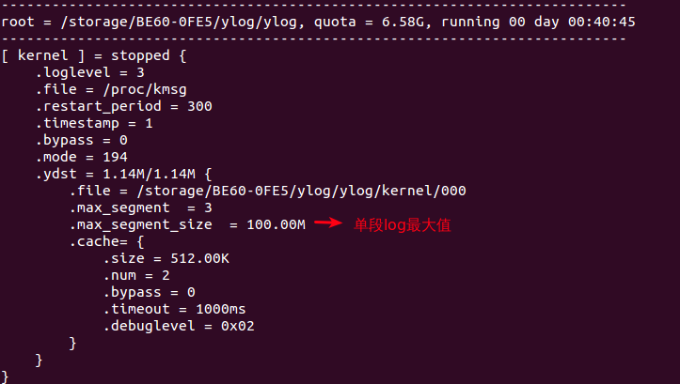
3、同时设置log段数最大值和单段log大小上限值
命令格式：adb shell ylog_cli ylog xxx ydst segment_size 5 20
响应格式：输出log的数据结构信息
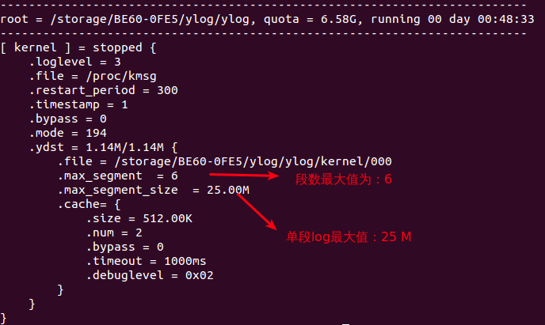
4、设置通过ylog_cli命令行实时打印kernel log时是否打印时间戳
命令格式：adb shell ylog_cli ylog kernel timestamp 1/0
1： 打印时间戳
0：不打印时间戳
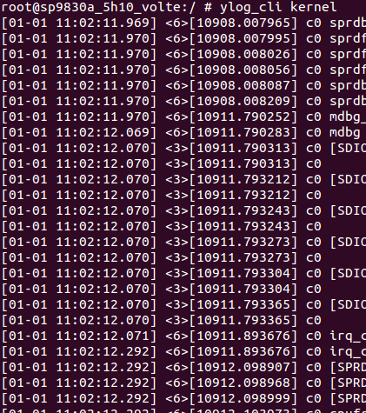
响应格式：终端实时打印kernel log
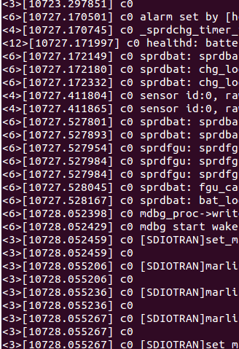

5、设置log是否回写磁盘
命令格式：adb shell ylog_cli ylog xxx bypass 1/0
1：回写磁盘
0：不写入磁盘
响应格式：输出log的数据结构信息
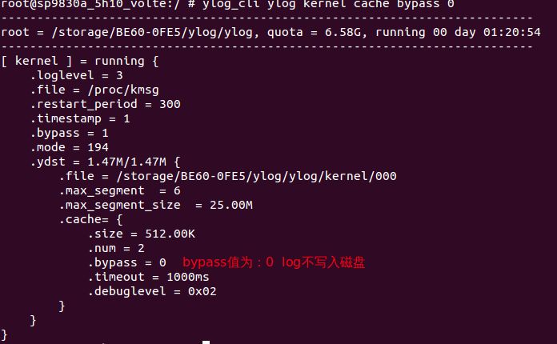
6、 设置cache timeout时间
命令格式：adb shell ylog_cli ylog xxx cache timeout 500
响应格式：输出log的数据结构信息
7、 设置历史log保留个数
命令格式：adb shell ylog_cli history_n N
响应格式：N\n

3.2.4删除类命令行
1、只删除last_ylog
命令格式：adb shell ylog_cli rylog
响应格式： done\n
2、 删除ylog 和 last_ylog文件夹
命令格式：adb shell ylog_cli ryloga
响应格式：done\n
3、删除ylog 和 last_ylog文件夹，并重启ylog进程
命令格式：adb shell ylog_cli rylogr
响应格式：done\n

3.2.5其他命令行
1. 获取实时kernel log
命令格式：adb shell ylog_cli kernel
响应格式：打印实时kernel log
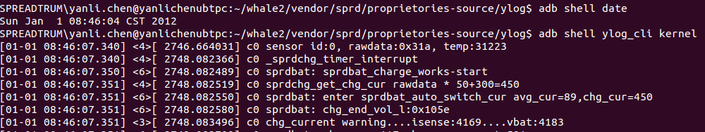
2、将cache中内容刷新到磁盘
命令格式：adb shell ylog_cli flush
响应格式：无
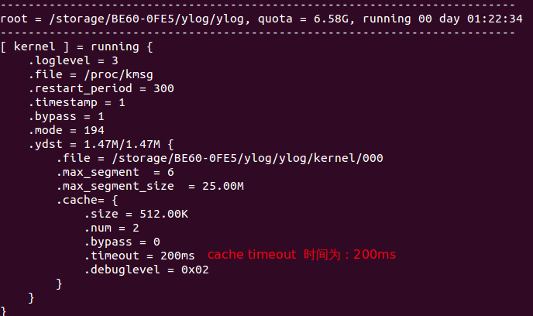
3、评测磁盘读写速率benchmark测试
a. 不加时间戳的benchmark测试：
命令格式：adb shell ylog_cli benchmark
响应格式：
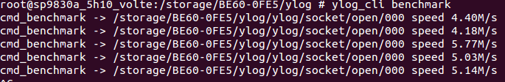
b. 加时间戳的benchmark测试
命令格式：adb shell ylog_cli benchmarkt
响应格式：
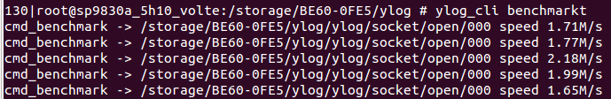
4、通过ylog_cli命令行写kernel log
命令格式：adb shell ylog_cli print2kernel log内容 例如： adb shell ylog_cli print2kernel test
通过adb shell cat /dev/ksmg |grep print2可看到log成功写入/dev/kmsg节点
5、通过ylog_cli命令行写android log
命令格式：adb shell ylog_cli print2android log内容 例如： adb shell ylog_cli print2android test
通过adb logcat |grep print2可看到log成功写入
6、抓取snapshot信息
命令格式：adb shell ylog_cli snapshot
响应格式：
a). adb shell ylog_cli snapshot log
可抓取命令执行时间点的dmesg和logcat信息，存储在以抓取时间命名的文件夹中
b). adb shell ylog_cli snapshot mtp
指定路径进行mtp更新，不加路径时默认更新ylog存储路径
c). adb shell ylog_cli snapshot screen
进行手机截屏
同时支持指定截图存储位置和截图名称，例如： adb shell ylog_cli snapshot screen /data/screen.png
会在/data目录下生成名称为screen.png的图片

3.2.6 统计modem/wcn log速率
ylog可对modem log、wcn log进行速率统计，并将相关log存储在cp文件夹中。
ylog从对应节点拿到modem log后，缓存在8*512*1024大小的cache中，待timeout时间或cache填满后，将log写入磁盘。所以理论上，在modem log速率不超过4M/s的情况下，ylog存储的modem log不会出现log丢失问题。
1. modem log速率统计
可通过adb shell ylog_cli speed对各类log速率进行统计，其中modem log速率如下：
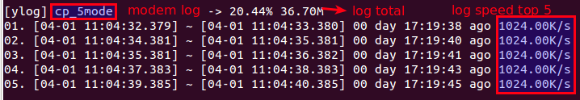
2. wcn log速率统计
可通过adb shell ylog_cli speed对各类log速率进行统计，其中wcn log速率如下：
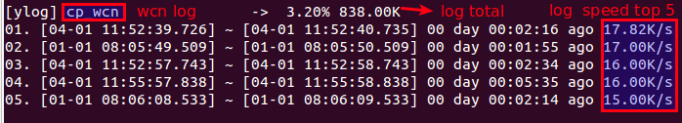
3. ylog可发送at命令
ylog_cli命令行可发送裸at命令
命令格式：adb shell ylog_cli at at命令 例如： adb shell ylog_cli at at+armlog=1
响应格式：
a. 若是engpc通道打开：
Try to stop engpc:
getprop | grep init.svc.engpc | cut -d '.' -f 3 | cut -d ']' -f 0
or
stop engpcclientt; stop engpcclientlte; stop engpcclientw; stop engpcclienttl; stop engpcclientlf
pcclientlte; stop engpcclientw; stop engpcclienttl; stop engpcclientlf
可通过adb shell getprop | grep init.svc.engpc | cut -d '.' -f 3 | cut -d ']' -f 0 或
adb shell stop engpcclientt; stop engpcclientlte; stop engpcclientw; stop engpcclienttl; stop engpcclientlf pcclientlte; stop engpcclientw; stop engpcclienttl; stop engpcclientlf
命令关闭engpc通道
b. 若是engpc通道关闭：
返回：at命令的返回值

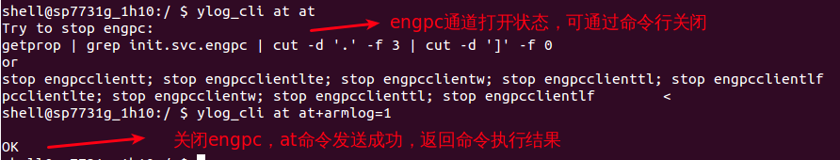
4. ylog后期log分析方法和技巧

4.1 ylog目录结构
不插t卡时，ylog存储在data分区中，默认quota值为200M。当插上t卡挂载成功后，会计算t卡的可用空间，将可用空间的90%作为ylog的quota值，用来动态分配给各个ydst。同时将data分区下的log move到t卡中，以追加方式存储后续log。当磁盘空间不足时，ylog会尝试缩小自身，尽量释放更多空间存储后续log，或为自己设置新的磁盘配额空间,动态调整自己,以新的配额大小规划ydst段数或段大小。
插有t卡时，在t卡挂载状态出现异常或重启ylog总开关时，ylog会将当前log移动到last_ylog文件夹中，并重命名为ylog1，同时将原有ylog1重命名为ylog2，依次类推，默认最多保留5次历史log，可通过adb shell ylog_cli history_n N命令将历史log个数设置为N次。data分区和t卡保留last_ylog行为一致，最多保留5次历史log。t卡中ylog存储的log目录结构为：
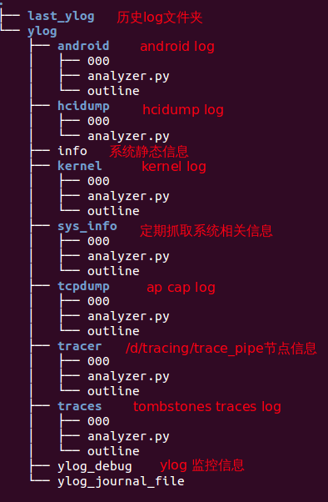
其中000为当前log存储文件，当000大小达到log单个文件大小上限值时，会翻转为001，并新建000用来继续存储log，数字越小，表示log越新。当log文件达到翻转上限时，会根据ydst的属性，判断是停止存储log以保留原始log，还是进行将最老的log删除来释放空间
analyzer.py脚本为log离线解析文件，支持windows/MAC/linux等多个平台
outline文件记录每段log的起止时间和填满该段log所用时间。在分析问题时，可根据问题发生时间点直接定位对应段log，用vim打开outline文件，可以快速打开发生问题时间区间内的文件，详细步骤如下：
vim outline
- 光标定位到002
- 然后输入gf
- 就可以直接打开对应002文件
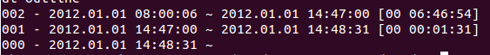
Log内容中包含的信息：
其中0表示该文件为第000文件，54表示最多可以产生54段
50.00M表示每段文件最多存储50M大小数据

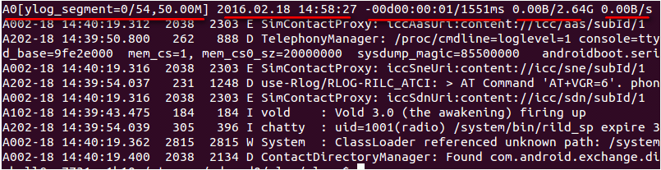
4.2 ylog文件离线解析

4.2.1 python analyzer.py解析
analyzer.py中包含token映射信息
'A0':'main.log',
'A1':'system.log',
'A2':'radio.log',
'A3':'events.log',
'A4':'crash.log',
将ylog pull到本地，在对应文件夹目录中执行python analyzer.py，就可以拿到解析后的log，目前解析支持将log合并和拆分，可根据自身需求进行定制解析。另外，离线解析还支持指定段解析，例如：执行
python analyzer.py 000 001，就可以单独解析000 001 这两段log。
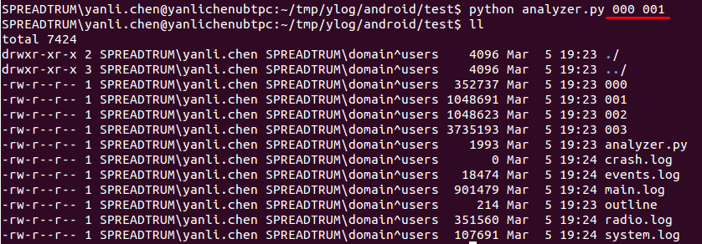
解析后的log目录为：

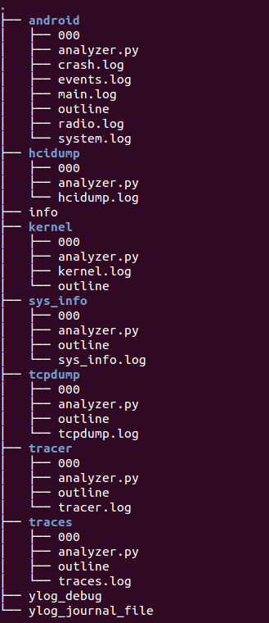
4.2.2 sgm log解析
1. 解析sgm log需要用到sgm.toolkits工具
ubuntu下获取方式不变：
git clone git://10.5.2.45/sgm.toolkits
Windows版本（先确保windows adb环境和手机驱动已安装）：
a、从http://10.5.2.45/sync/installer/地址下载相应版本的git-for-windows、MobaXterm、Kst2.0安装包，安装以上软件可能没有权限，请联系IT解决。
b、启动git-for-windows的git-bash，命令行执行git clone git://10.5.2.45/sgm.toolkits，获取sgm。
c、根据仓库中的《SGM.toolkits使用手册.pdf》配置MobaXterm后，按照文档中的使用步骤，即可运行windows版本的sgm。
2. ./sgm.toolkits可获得帮助信息
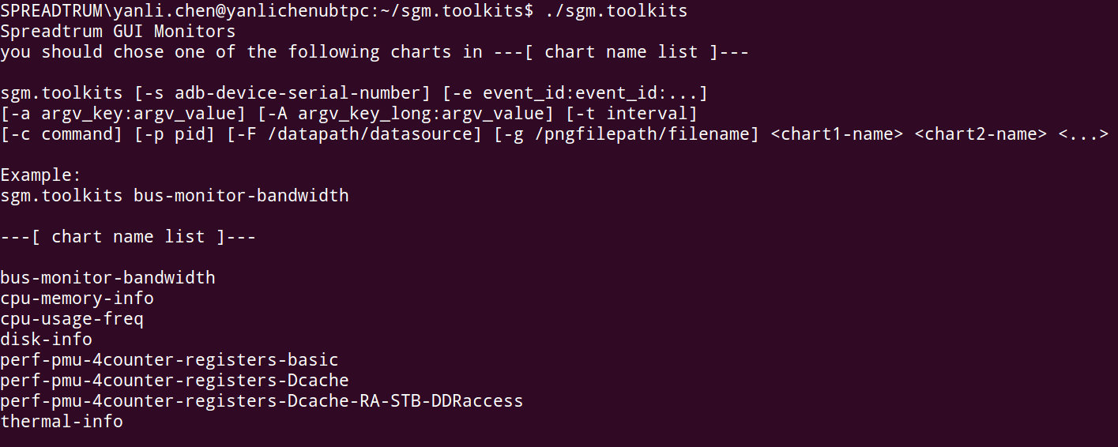
3. sgm.toolkits使用
将sgm log pull到本地，在sgm 文件夹下执行python analyzer.py，可生成sgm.cpu_memory.log文件
在sgm.toolkits目录下执行： ./sgm.toolkits -F logpath/sgm.cpu_memory.log chart-name
例如：
./sgm.toolkits -F ~/tmp/sgm/sgm.cpu_memory.log cpu-usage-freq 获得cpu占用率、频率等动态信息
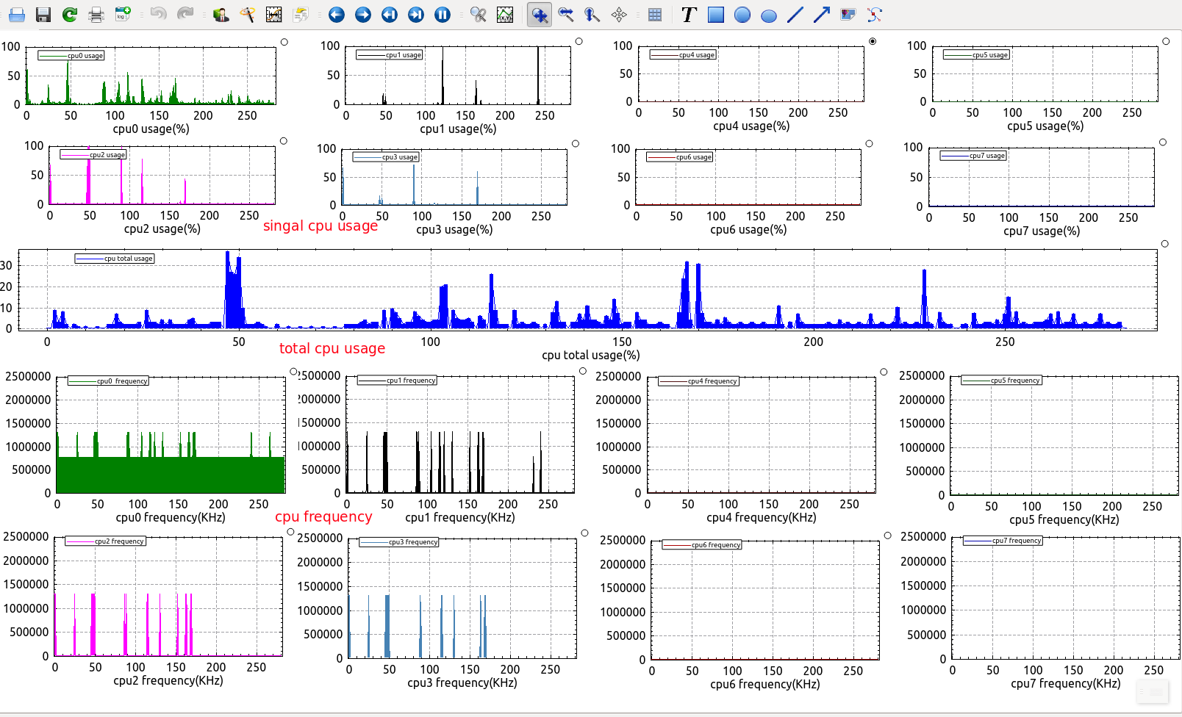
也可通过-g参数将chart-name list中信息生成静态图片。例如：
./sgm.toolkits -F ~/tmp/sgm/sgm.cpu_memory.log -g 1.png cpu-usage-freq
可将命令执行时的cpu-usage-freq信息保存为名称为1.png的图片

4.2.3 ylog_verify_pc.sh脚本使用
ylog源码目录下有ylog_verify_pc.sh文件，将该文件拷贝到/usr/bin下，cp ylog_verify_pc.sh /usr/bin，就可以在终端直接执行，在log目录下执行ylog_verify_pc.sh，可获得ylog相关目录结构，运行时间，log结束时间等信息。

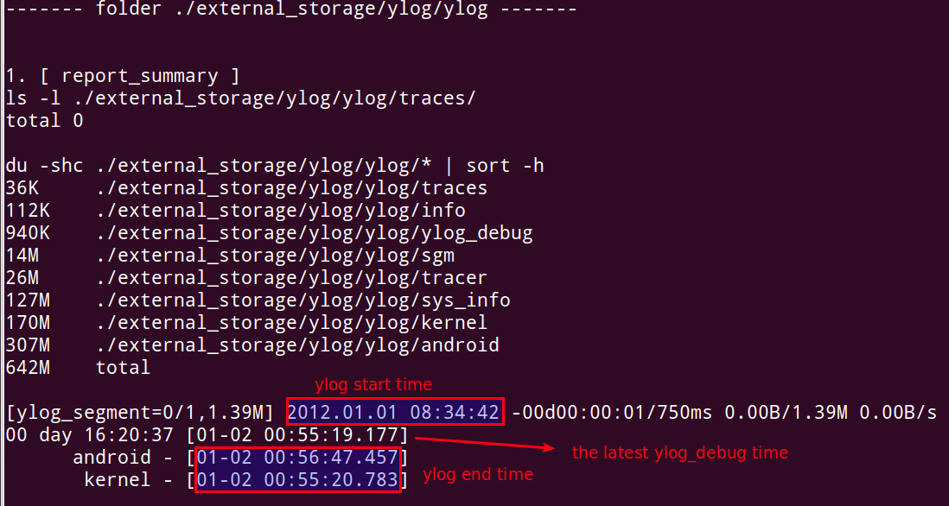
4.3 native crash和anr log分析方法
1. native crash 分析方法
a. 进入/ylog/ylog/traces目录，执行： python analyzer.py,
vim traces.log，搜索ylog_tombstones，
例如：
ylog_tombstones 001 [ cat /data/tombstones/tombstone_00 ] [01-02 02:14:16.785]
时间戳[01-02 02:14:16.785]即是native crash时间点
b. 进入android目录,vim outline，找到以上发生native crash时间点所在段
例如：01-02 02:14:16.785该时间点在以下时间段内，对应log段数为：015
015 - 2012.01.02 02:12:36 ~ 2012.01.02 02:40:37 [00 00:28:01]
c. 解析出该log段包含的main,system,events,radio,crash等log
执行： python analyzer.py 015
回车即生成：crash.log events.log main.log radio.log system.log
d. 打开对应xxx.log，即可进行问题分析
2. anr 分析方法
a. 进入/ylog/ylog/traces目录，执行： python analyzer.py,
vim traces.log，搜索ylog_traces，
例如：
ylog_traces 001 [ cat /data/anr/traces.txt ] [01-02 04:07:43.903]
时间戳[01-02 04:07:43.903]即是anr时间点
b. 进入android目录,vim outline，找到以上发生anr时间点所在段
例如：01-02 04:07:43.903该时间点在以下时间段内，对应log段数为：011
011 - 2012.01.02 04:04:04 ~ 2012.01.02 04:29:18 [00 00:25:14]
c. 解析出该log段包含的main,system,events,radio,crash等log
执行： python analyzer.py 011
回车即生成：crash.log events.log main.log radio.log system.log
d. 打开对应xxx.log，即可进行问题分析
3.系统状态相关log分析(每2分钟收集一次系统相关log信息)
方法一：
进入ylog/ylog/sys_info目录，执行：python analyzer.py，
回车即可生成：sys_info.log（整个测试过程收集到的全部系统log）
方法二：
a. 找到问题发生时间点
b. 进入ylog/ylog/sys_info目录，vim outline，找到以上发生问题时间点所在段
c. 打开对应log段，分析问题发生时间点前后的系统状态

